V Praze dne 10. 12. 2025

NOVÁ GENERACE ECLIPSE CROSS BEV ZÍSKÁVÁ PĚTIHVĚZDIČKOVÉ HODNOCENÍ BEZPEČNOSTI EURO NCAP

- Model dosáhl 83% v ochraně dospělých osob, 86% v ochraně dětí, 82% v ochraně zranitelných účastníků silničního provozu a 70% v hodnocení bezpečnostních asistenčních systémů.
- Nový Eclipse Cross BEV, navržený pro každodenní všestrannosti a sebejisté cestování, přichází s až 8letou zárukou a nejvyšším bezpečnostním hodnocením.
- Na CZ/SK trh bude uveden v březnu/marci 2026.

Mitsubishi Motors s hrdostí oznamuje, že jeho nejnovější elektromobil, Eclipse Cross, získal nejvyšší možné hodnocení organizace European New Car Assessment Programme (Euro NCAP). Výsledek potvrzuje dlouhodobý závazek značky ke kvalitě a spolehlivosti.

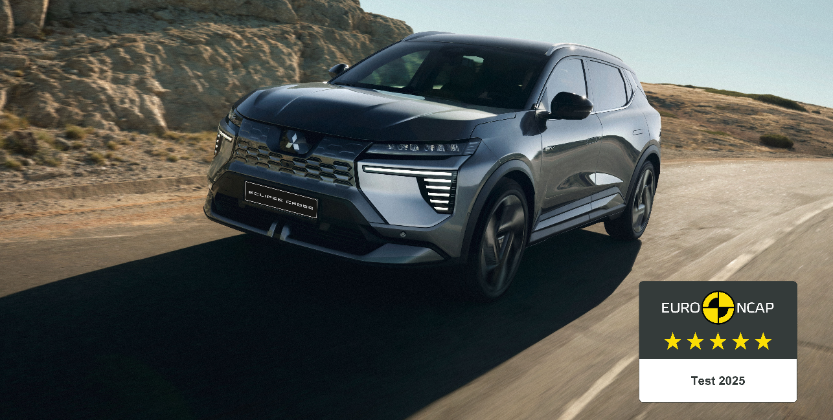

Model, který měl svou evropskou premiéru v září 2025 získal vysoké skóre v oblasti ochrany dospělých (83 %) i dětí (86 %). Výsledky rovněž potvrzují účinnost moderních asistenčních systémů řidiče (70 %), navržených tak, aby podporovaly bezpečnou jízdu v každodenním provozu. Díky zvukovým i vizuálním varováním pro ostatní účastníky silničního provozu (82 %), například cyklisty, byla pozornost věnována i jejich ochraně.

Tyto výsledky odrážejí vizi Mitsubishi Motors pro nový Eclipse Cross: bezpečnost pro reálný svět a univerzální použitelnost. Toto rodinné, plně elektrické SUV je stejně sebejisté při každodenním dojíždění jako na delších výletech napříč Evropou.

Bezpečnost jako integrální součást vývoje
Eclipse Cross je vybaven nejnovějšími technologiemi a byl zkonstruován pro bezpečná a odvážná dobrodružství – jak v každodenním provozu, tak při víkendových cestách.

Karoserie modelu je vyrobena z vysoce energeticky absorbujících materiálů, které pomáhají udržet prostor pro posádku neporušený tím, že efektivně rozkládají nárazové síly.

Součástí výbavy jsou také automatické nouzové reakce: pokročilý systém eCall, opatření zabraňující sekundárním nárazům a systém automatického odpojení baterie v případě aktivace airbagů. To vše je součástí integrovaných bezpečnostních protokolů navržených ke snížení rizik při nehodě.

K pětihvězdičkovému výsledku přispívá také sedm airbagů včetně centrálního bočního airbagu, který chrání řidiče a spolujezdce před vzájemným střetem při bočním nárazu.

Video z crash testu EURO NCAP

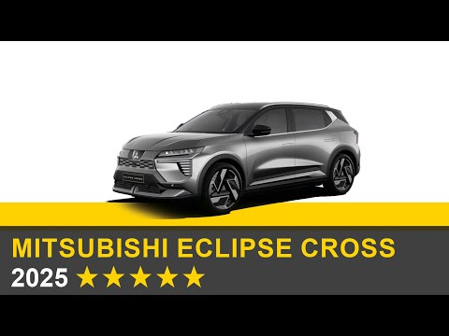

Na zcela nový Eclipse Cross se podobně jako na všechna vozidla Mitsubishi Motors prodávaná v Evropě vztahuje tzv. „Záruka kvality Mitsubishi“, která zahrnuje:

Záruka kvality Mitsubishi
- až osmiletou záruku (pětiletou tovární záruku s omezením na 100 000 km plus další 3 roky záručního krytí při splnění konkrétních podmínek, celkem 8 let / 160 000 km),
- dvanáctiletou záruku proti prorezivění karoserie,
- osmiletou záruku na baterii systému pohonu (s omezením na 160 000 km),
- asistenční služby po dobu až 15 let (Mitsubishi Assistance Package)
- bezplatnou zdravotní prohlídku vozidla.

